daw1

UD2 Práctica2

Laila Fernández

Contenido

Código SQL 2

Ingeniería inversa de la figura 1 3

Código SQL parte 2 4

4

Ingeniería inversa de la figura 1 actualizado 5

# Código SQL

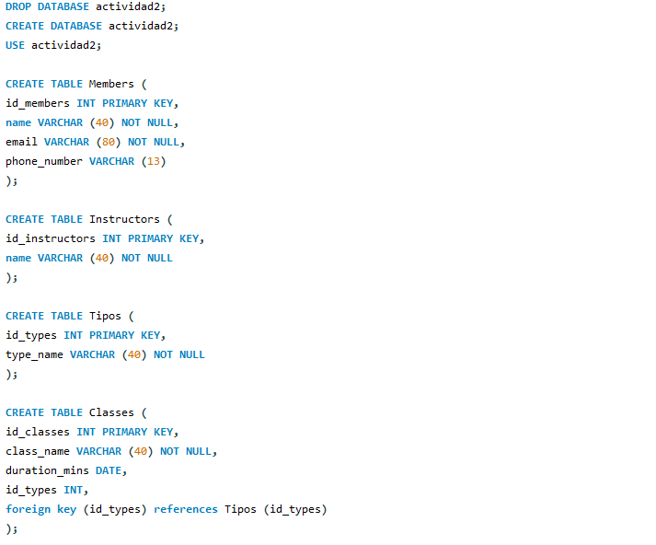

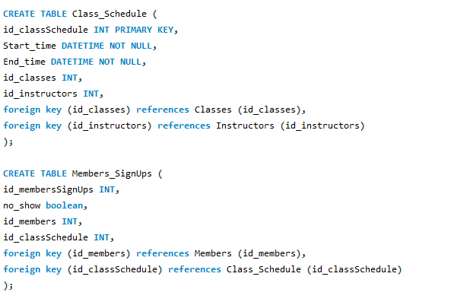

# Ingeniería inversa de la figura 1

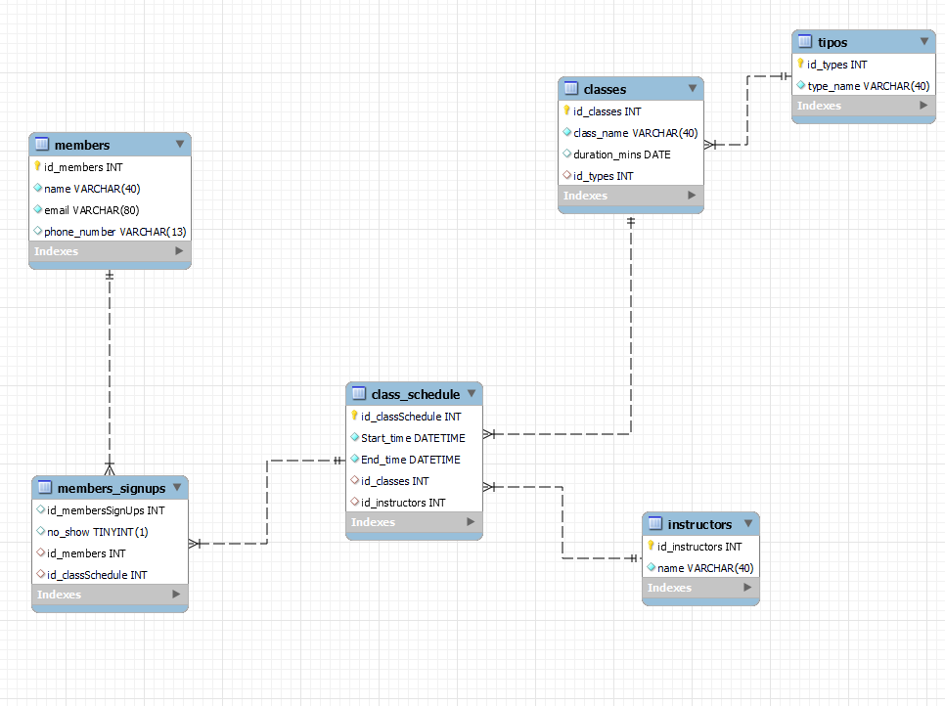

# Código SQL parte 2

# 

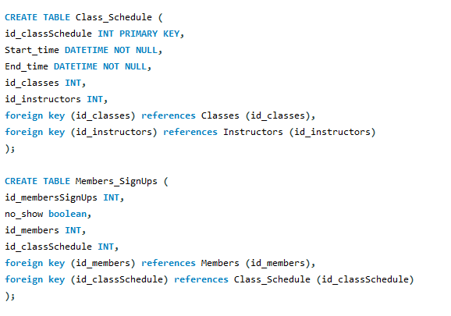

# Ingeniería inversa de la figura 1 actualizado

